

ISTITUTO DI ISTRUZIONE SUPERIORE “MORANTE - GINORI CONTI”

ISTRUZIONE LICEALE - TECNICA - PROFESSIONALE
VIA CHIANTIGIANA, 26/A - 50126 FIRENZE - TEL. 055.6531360/1
C.F. 94017140487 – CODICE UNIVOCO UF8P5Q
fiis004008@istruzione.it - fiis004008@pec.istruzione.it - www.elsamorante.edu.it

LICEO SCIENZE UMANE “ELSA MORANTE”  VIA CHIANTIGIANA, 26/A - 50126 FI - TEL. 055.6531360/1 | I.P. S.S.A.S “ELSA MORANTE”  VIA CHIANTIGIANA, 26/A - 50126 FI - TEL. 055.6531360/1 | I.T. BIOTEC. “GINORI CONTI”  VIA DEL GHIRLANDAIO, 52 - 50121 FI - TEL. 055.670711
Succursale: Operatore del Benessere
VIA NICOLODI, 2 - 50131 FI - TEL. 055.571841

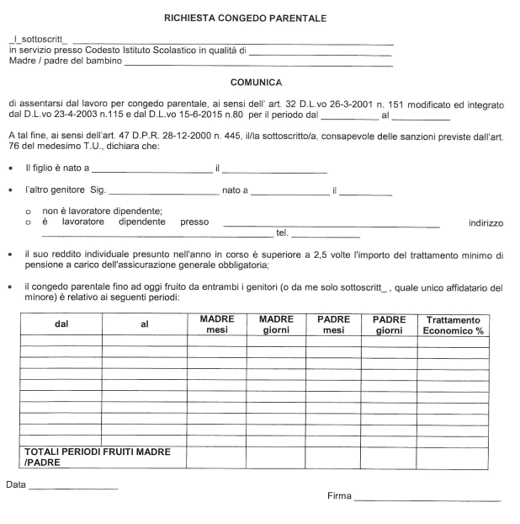

Il Dirigente Scolastico vista la domanda, esaminata la documentazione allegata e ritenuti validi i motivi di quanto sopra richiesto
Il Dirigente scolastico
Laura Giannini

